INDICAÇÃO

Indico a Sua Excelência a Senhora Ana Sheila Lemos, Prefeita Municipal, a Sua Senhoria o Senhor Luís Paulo Sousa Santos, Secretário de Desenvolvimento Rural, a recuperação das estradas dos Povoados de Riachinho, Boa Vista, Lajedinho, Periquito, São Joaquim, Barrocas, Goiabeira e Santa Marta.

A Sua Excelência a Senhora Ana Sheila Lemos
A Sua Senhoria o Senhor Luís Paulo Sousa Santos

JUSTIFICATIVA

A presente indicação tem como objetivo a recuperação das estradas dos referidos povoados, a fim de melhorar as condições de acesso aos moradores da zona rural..

Plenário Vereadora Cármen Lúcia, 07 de fevereiro de 2022

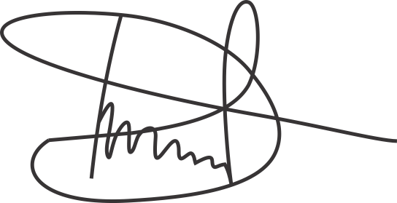

Luciano Gomes
Vereador (PCdoB)

